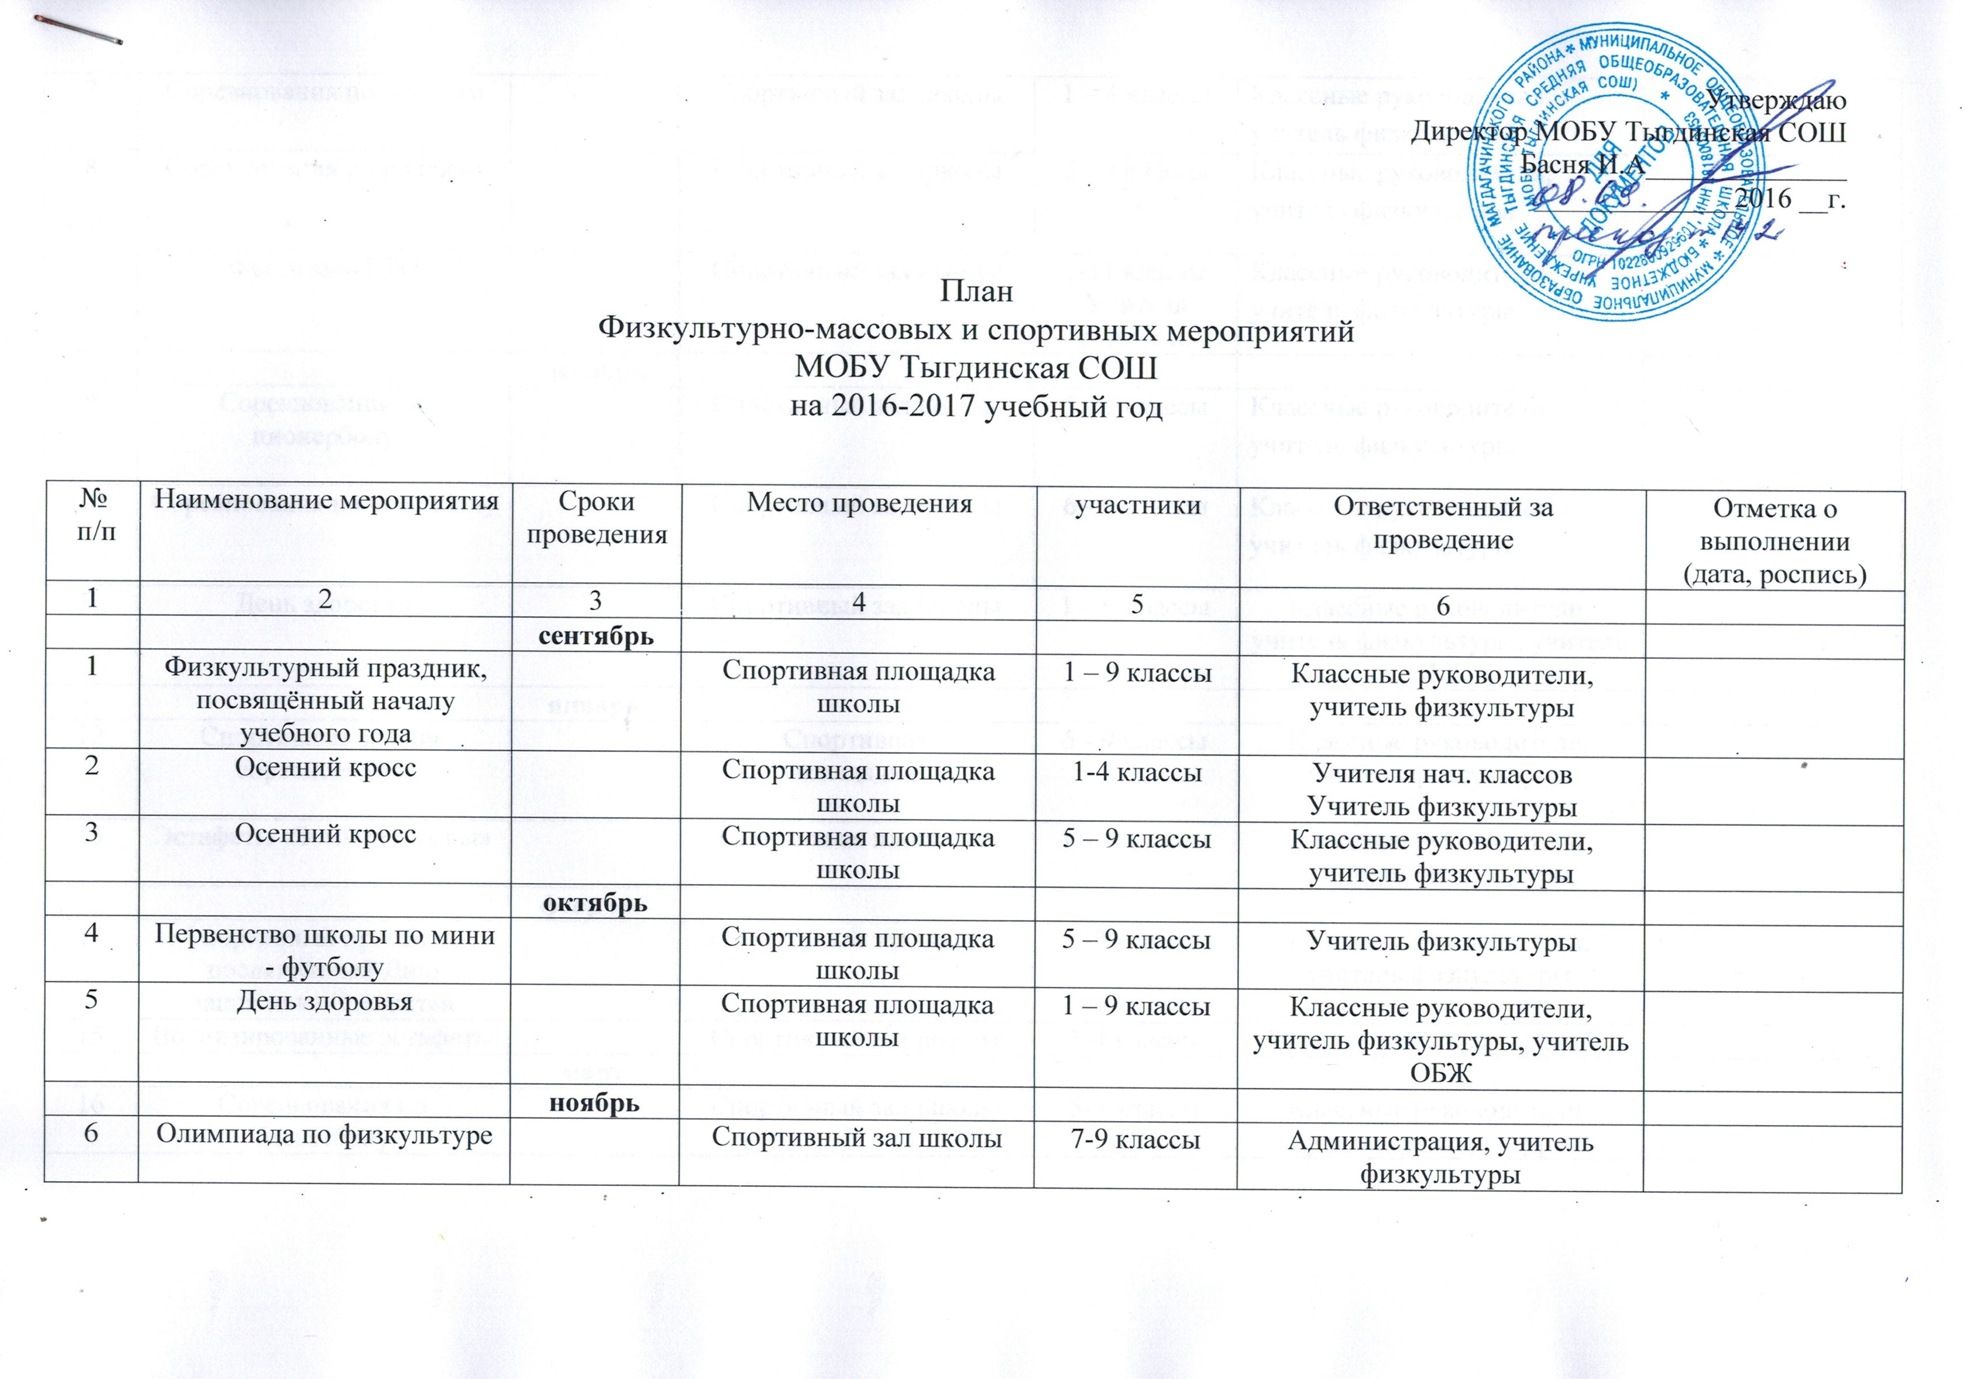
Утверждаю
Директор МОБУ Тыгдинская СОШ
Басня И.А______________
______________2016 __г.

План
Физкультурно-массовых и спортивных мероприятий
МОБУ Тыгдинская СОШ
на 2016-2017 учебный год

№  п/п | Наименование мероприятия | Сроки проведения | Место проведения | участники | Ответственный за  проведение | Отметка о выполнении  (дата, роспись)
1 | 2 | 3 | 4 | 5 | 6
 |  | сентябрь
1 | Физкультурный праздник, посвящённый началу учебного года |  | Спортивная площадка школы | 1 – 9 классы | Классные руководители, учитель физкультуры
2 | Осенний кросс |  | Спортивная площадка школы | 1-4 классы | Учителя нач. классов  Учитель физкультуры
3 | Осенний кросс |  | Спортивная площадка школы | 5 – 9 классы | Классные руководители, учитель физкультуры
 |  | октябрь
4 | Первенство школы по мини - футболу |  | Спортивная площадка школы | 5 – 9 классы | Учитель физкультуры
5 | День здоровья |  | Спортивная площадка школы | 1 – 9 классы | Классные руководители, учитель физкультуры, учитель ОБЖ
 |  | ноябрь
6 | Олимпиада по физкультуре |  | Спортивный зал школы | 7-9 классы | Администрация, учитель физкультуры
7 | Соревнования по шашкам |  | Спортивный зал школы | 1 – 4 классы | Классные руководители, учитель физкультуры
8 | Соревнования по шашкам |  | Спортивный зал школы | 5 - 9 классы | Классные руководители, учитель физкультуры
 | Фестиваль ГТО |  | Спортивный зал школы | 1-11 классы  Учителя  родители | Классные руководители, учитель физкультуры
 |  | декабрь
9 | Соревнования по пионерболу |  | Спортивный зал школы | 3 - 5 классы | Классные руководители, учитель физкультуры
10 | Соревнования по волейболу |  | Спортивный зал школы | 6 - 9 классы | Классные руководители, учитель физкультуры
11 | День здоровья |  | Спортивный зал школы | 1 – 9 классы | Классные руководители, учитель физкультуры, учитель ОБЖ
 |  | январь
12 | Спортивные зимние соревнования. |  | Спортивная  площадка | 5 - 9 классы | Классные руководители, учитель физкультуры
13 | Эстафеты «Зимние забавы» |  | Спортивная площадка | 1 – 4 классы | Классные руководители, учитель физкультуры
 |  | февраль
14 | Спортивный праздник, посвящённый Дню защитника Отечества |  | Спортивный зал школы | 5-9 классы | Классные руководители, учитель физкультуры
15 | Военизированные эстафеты |  | Спортивный зал школы | 1-4 классы | Учителя начальных классов
 |  | март
16 | Соревнования по баскетболу |  | Спортивный зал школы | 5-9 классы | Классные руководители, учитель физкультуры
17 | День здоровья |  | Спортивный зал школы | 1 – 9 классы | Классные руководители, учитель физкультуры, учитель ОБЖ
 |  | апрель
18 | Соревнования по легкой атлетике |  | Спортивная площадка | 1 – 4 классы | Классные руководители, учитель физкультуры
19 | Соревнования по легкой атлетике |  | Спортивная площадка | 5 - 9 классы | Классные руководители, учитель физкультуры
 |  | май
20 | Лапта |  | Спортивная площадка | 5 - 9 классы | Классные руководители, учитель физкультуры
21 | День здоровья |  | Спортивная площадка | 1 – 9 классы | Классные руководители, учитель физкультуры, учитель ОБЖ
22 | Участие в районной спартакиаде | В течение учебного года
23 | Проведение спортивных секций | В течение учебного года |  | 1 – 9 классы | Администрация, учитель физкультуры
24 | Проведение гимнастики до занятий, подвижные игры на переменах, спортивном часе ГПД | В течение учебного года |  | 1 – 9 классы | Администрация, дежурный учитель, воспитатель ГПД
25 | Участие педагогического коллектива в районной спартакиаде | В течение учебного года |  | Педагогический коллектив | Администрация, учитель физкультуры

